SISTEMAS INTELIGENTES I

Práctica 2: Análisis y Diseño de Arquitecturas Neuronales No Supervisadas (Self-Organizing Map)
2020/21

26 de enero de 2021

José Amusquívar Poppe | Prashant Jeswani Tejwani
Universidad de Las Palmas de Gran Canaria
Escuela de Ingeniería en Informática

Índice
Estudio del Funcionamiento, Topología y Neurodinámica de la Red SOM 3
Análisis del conjunto de datos 4
Desarrollo en Python y TensorFlow 6
PCA 6
SOM 6

Estudio del Funcionamiento, Topología y Neurodinámica de la Red SOM
La red SOM es un tipo de red neuronal artificial, que es entrenada usando aprendizaje no supervisado para producir una representación discreta del espacio de las muestras de entrada, llamado mapa. Los mapas autoorganizados usan una función de vecindad para preservar las propiedades topológicas del espacio de entrada y son útiles para visualizar vistas de baja dimensión de datos de alta dimensión.
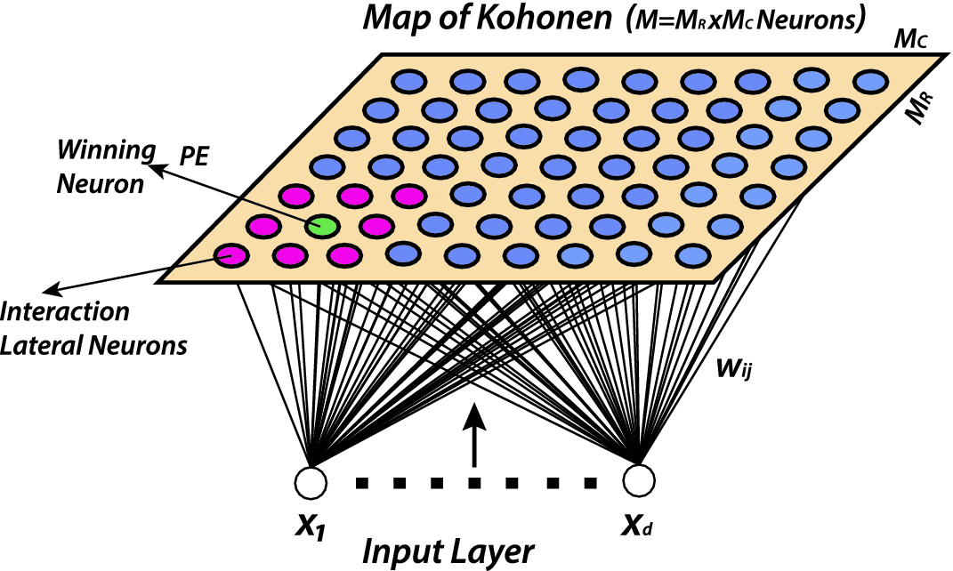
El mapa autoorganizado está formado por componentes llamadas neuronas. Asociado con cada neurona hay un vector de pesos, de la misma dimensión de los vectores de entrada, y una posición en el mapa. La configuración de las neuronas es, normalmente, un espacio de dos dimensiones en una rejilla rectangular (Figura 1).
Figura 1. Arquitectura SOM (1)
El objetivo del aprendizaje es provocar que diferentes partes de la red respondan similarmente a ciertos patrones de la entrada (esto es parcialmente motivado por el manejo en partes separadas de la corteza cerebral del cerebro humano de la información sensorial, como la visual y la auditiva).
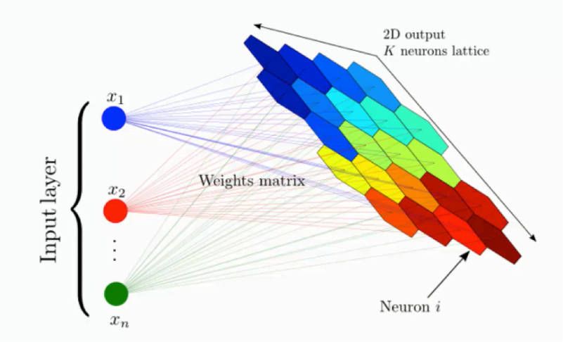
Los pesos de las neuronas son inicializados con valores aleatorios y el entrenamiento utiliza aprendizaje competitivo. Cuando un dato de entrada es presentado a la red, su distancia euclidiana a todos los vectores de pesos es calculada. La neurona cuyo vector de pesos es más similar a la entrada es llamada unidad de mejor correspondencia o neurona ganadora (BMU). Los pesos del BMU y las neuronas cercanas al mismo en la cuadrícula del SOM son ajustados hacia el vector de entrada. La magnitud de los cambios se decrementa con el tiempo y con la distancia desde el BMU.
Además, la función de vecindad se contrae con el tiempo, es decir, al inicio, cuando la vecindad es completa, la autoorganización tiene lugar a escala global, pero cuando la vecindad ha sido ajustada a solo unas cuantas neuronas, los pesos irán convergiendo a estimaciones locales.
Figura 2. Arquitectura SOM (2)

El aprendizaje se puede resumir de la siguiente manera:
- Hacer un mapa de neuronas con vectores de pesos aleatorios
- Tomar un vector de entrada D(t)
- Iterar por cada neurona del mapa
- Calcular la distancia euclídea entre el vector de entrada y los vectores de pesos de las neuronas del mapa
- Mantener la neurona que ha tenido la menos distancia, esta neurona será el BMU
- Actualizar las neuronas en la vecindad del BMU:
3. Incrementar s y volver al paso 2, mientras que s < número de iteraciones

Análisis del conjunto de datos
Se ha hecho uso del conjunto de datos: Análisis y Clasificación de la criminalidad en la ciudad de Chicago en el año 2018. El conjunto de datos se compone de las siguientes características:
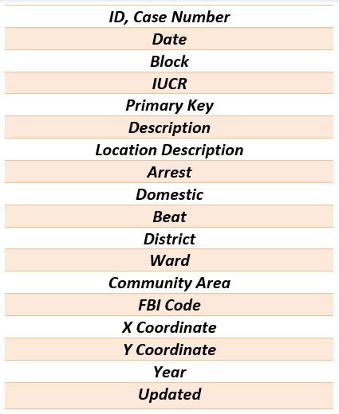
Se preprocesado los datos de la siguiente manera:
Se han eliminado las columnas ID y Case Number ya que son valores únicos. También se ha eliminado la columna Update ya que no aporta mucha información al conjunto de datos.
Además, se han eliminado otras columnas que aportan información repetitiva como Year (todas las observaciones son del 2018) y Location (es una concatenación de la columna X Coordinate, Y Coordinate).
Con la columna Date, se extraído el día, mes y la hora y se han formado tres nuevas columnas, eliminando así la columna Date.
Finalmente, las columnas de tipo no numéricas se han realizado un decode, es decir, se ha mapeado los valores a un diccionario para así convertir las columnas en numéricas.
A continuación, se visualizan algunas de las características importantes de los datos para entender el conjunto de datos:
1. ¿Qué tipos de delitos conllevan a más arrestos?
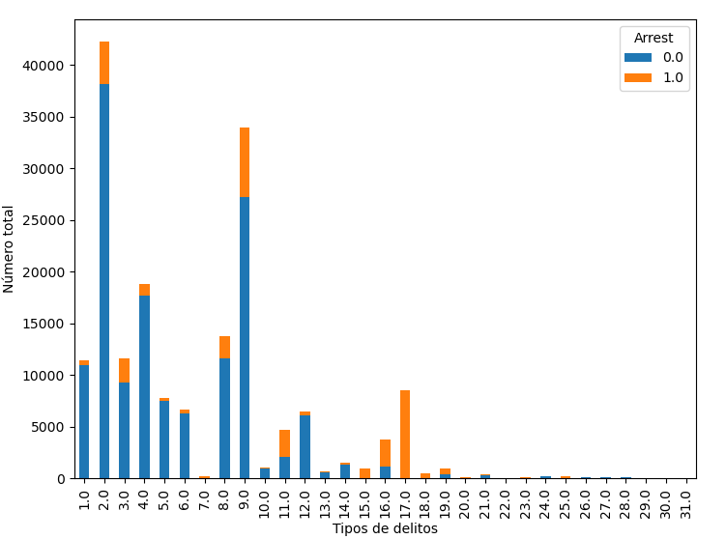
Si representamos el número de veces que se ha cometido cada tipo de delito, siendo el eje X los tipos de delitos, cada tipo representado por un valor y el eje Y, el número de delitos. Observamos que el tipo de arresto más común es el 2 (el cual corresponde a THEFT con 4112 arrestos), el cual le sigue el 9 (delito de tipo BATTERY con 6727 arrestos).
Pero el delito que siempre termina siendo arrestado (8487 arrestos) es el 17 que corresponde con el crimen de tipo NARCOTICS.

2. ¿En qué distritos suceden más delitos?
(hay que mirar cual es el más común -> Línea groupby Explicar como el 1)

3. ¿Qué tipo de delito es el más común cada mes?
(hay que mirar cual es el más común -> Línea groupby Explicar como el 1)
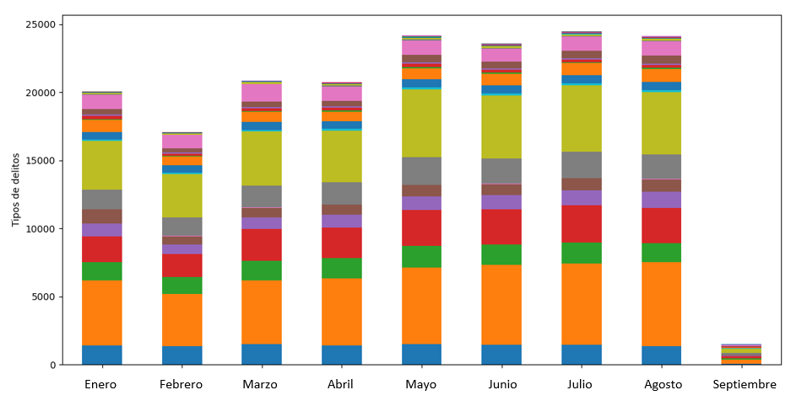
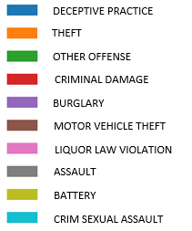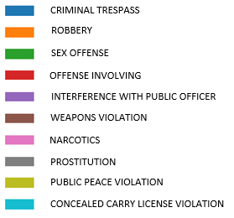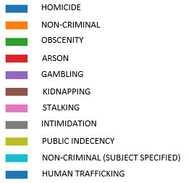

Desarrollo en Python y TensorFlow

PCA

SOM

